- Сотрудники и пользователи сделать отдельно так как сотрудник может и не быть пользователем, добавить отсутствующие поля из таблиц
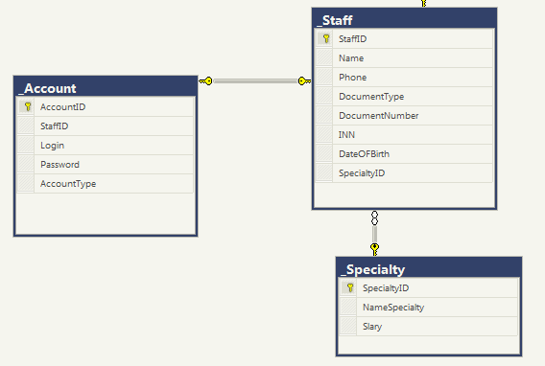

- Здания и помещения сделать на одной вкладке как на
http://prostoysoft.ru/UchetZKH.htm
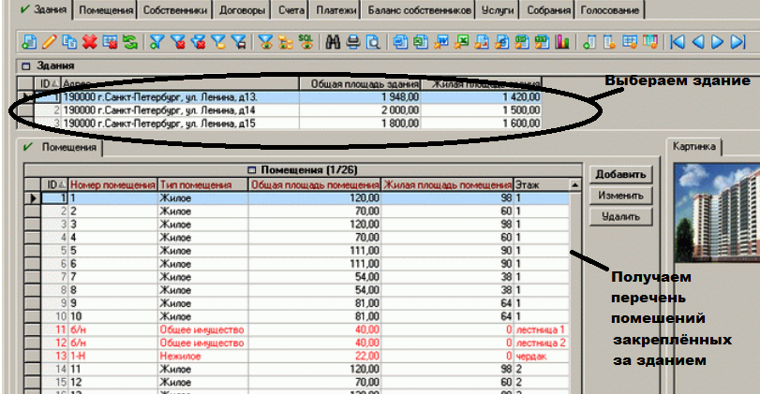

Также добавить поля из таблиц рисунка ниже

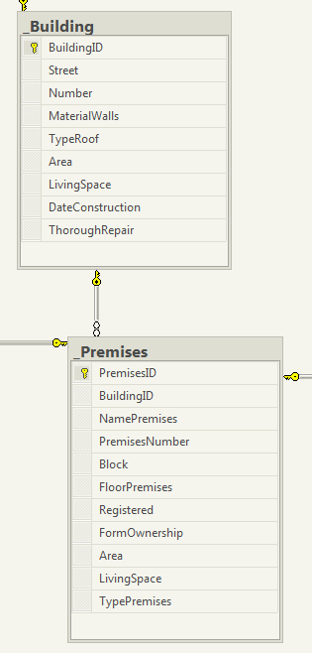
Registered – количество зарегистрированных
FormOwnership – форма владения (Муниципальная, Приватизированная,Общее)
TypePremises – Тип помещения (Жилое не жилое)
Сделать автоматический подсчёт значений полей Area(общая площадь) и Living Space (жилая площадь) исходя из общая площади и жилой площади закреплённый за зданием помещений.
Сделать возможность поиска по адресу и номеру Здания и имени и номеру помещения

Во складке помещения показывать всех собственников выделенного помещения

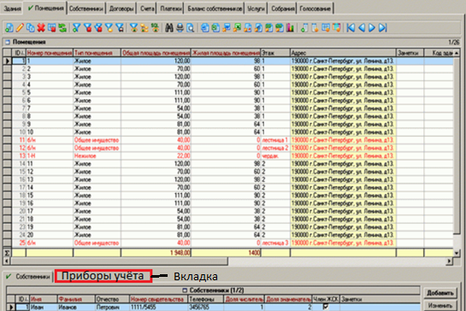

Сделать возможность закрепить за каждым домом прибор учёта
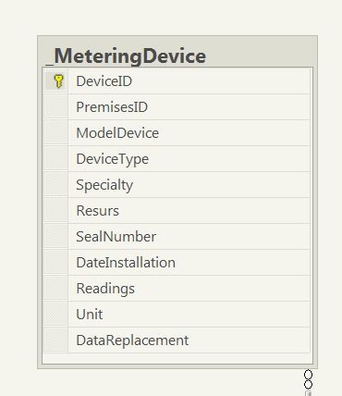

Собственники, Услуги и договоры требуется переделать и добавить поля из приведённых ниже таблиц

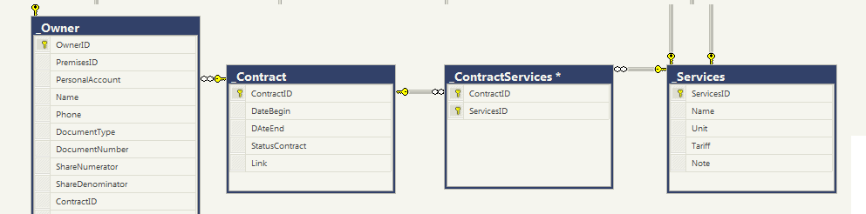

PrersonalAccount – номер лицевого счёта
StatusContract - статус договора(Активен, не активен, приостановлен)
DataBegin- дата заключения договора
DataEnd –Дата конца договора (необязательное для заполнения поле)
Link – хранит ссылку на текстовой документ на диске
Unit – единицы измерения(м2,м3,кВт,шуки, итд)
Tariff -цена

Во вкладке собственники при выборе собственника показывать все его счета платежи и договоры как на рисунке ниже
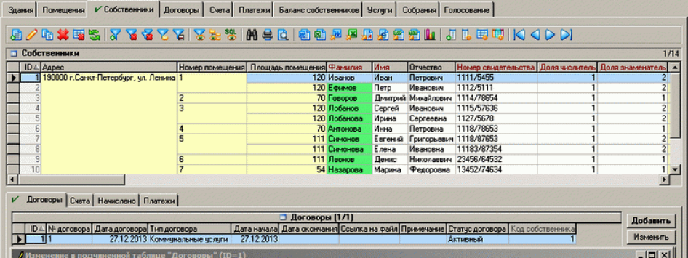
Организовать поиск по Имени собственника

Во вкладке счета при выделении счёта показывать список услуг, за которые от выставлен
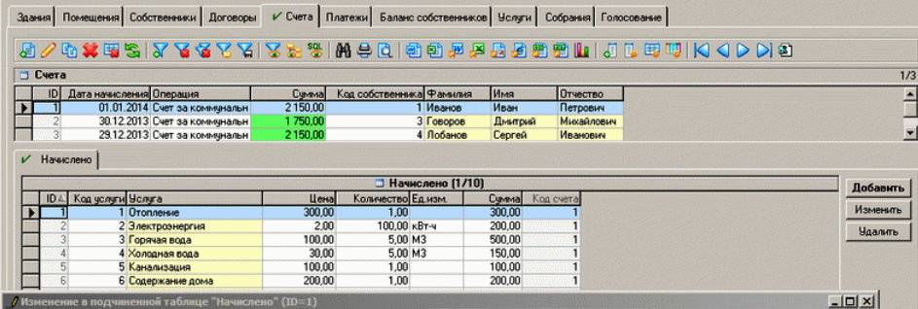
Во вкладке платежи

Помимо присутствующих полей отображать поле PrersonalAccount(лицевой счёт) из таблицы собственник и организовать поиск по номеру лицевого счёта

Добавить вкладку Баланс собственников в которой будет отображаться ФИО собственника, номер лицевого счёта, сколько ему начислено, сколько им оплачено, долг
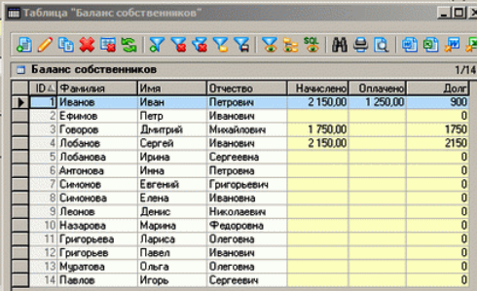

Во вкладке расходы помимо имеющихся полей добавить единицы измерения и количество

(если сможете также)
Так же по имеющимся данным БД требуется делать 2-ва отчёта в Exel
- Перечень должников и сумму их задолженности
- Перечень услуг, оказываемых собственникам выбранного дома их стоимости

